Cele 7 deprinderi ale profesorilor eficace

- Fii proactiv !
- Începe cu gândul la final !
- Pune prioritățile pe primul loc !
- Gândește câștig – câștig !
- Caută întâi să înțelegi, apoi să te faci înțeles!
- Acționează în sinergie !
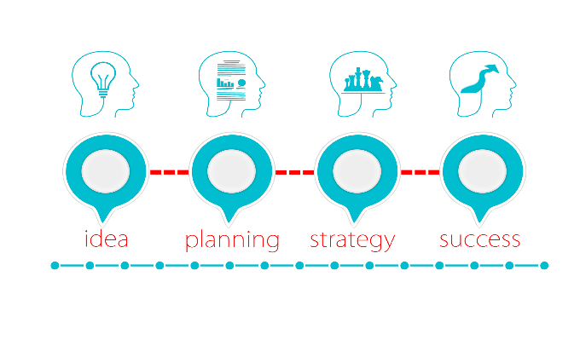
- Ascute fierăstrăul !

